作 者 推 荐

科斯蒂·曼宁（Kirsty Manning）

作者简介：

科斯蒂·曼宁（Kirsty Manning）在澳大利亚新南威尔士州北部长大。她拥有文学和传播学的学位，曾在图书出版领域担任编辑和出版经理十多年。作为一个乡村女孩，她很喜欢到处游荡，她经常去旅行和学习，穿越了欧洲大部分地区、美国的东海岸和西海岸地区，以及亚洲的一些地区。科斯蒂的文字和摄影主要展现她的生活和旅行，它们被出版在杂志、报纸和网站上。她目前居住在澳大利亚。

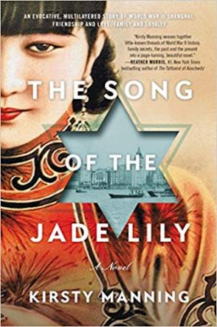
中文书名：《玉百合之歌》
英文书名：THE SONG OF THE JADE LILY
作 者：Kirsty Manning
出 版 社：William Morrow
代理公司：Curtis Brown /ANA/ Claire Qiao
页 数：480页
出版时间：2019年5月
代理地区：中国大陆、台湾
审读资料：电子稿
类 型：历史小说

内容简介：

2016年，亚历珊德拉（Alexandra）带着一颗破碎的心逃离伦敦，回到澳大利亚，与爷爷威廉和奶奶罗米生活在一起。她的爷爷还剩下几个星期的生命，他们向亚历珊德拉讲述起他们半个多世纪以来一直保守的家庭秘密。

1939年，两个年轻的女孩在“东方巴黎”上海相遇了，她们是美丽的当地女孩李（Li）和维也纳难民罗米（Romy），她们二人结下了一段深厚的友谊。但随着二战的阴影笼罩到她们的身上，她们在这座城市浮华的法租界和绝望的上海贫民区之间游走，最终，因为罗米怀疑李的忠诚，她们不得不迫分道扬镳。

威廉死后，亚历珊德拉飞往上海，决心追寻她的祖父母的过去。当她揭开他们隐藏的生活的层层面纱时，她开始质疑她做知道的关于家庭和自己的一切。

这部优美的小说讲述了一个有关女性友谊、爱的代价，以及塑造了我们所有人的力量和勇气的故事。

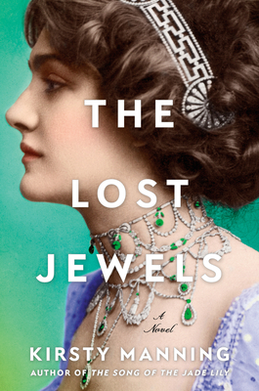
中文书名：《遗失的珠宝》
英文书名：THE LOST JEWELS
作 者：Kirsty Manning
出 版 社：William Morrow Paperbacks
代理公司：Curtis Brown/ANA/ Claire Qiao
页 数：336页
出版时间：2020年3月
代理地区：中国大陆、台湾
审读资料：电子稿
类 型：历史小说
版权已授：荷兰、捷克。

内容简介：

《玉百合之歌》（The Song of the Jade Lily）的作者，在这本新书里为读者讲述了一个惊心动魄的故事，一个家庭秘密及其引出的传说中的宝藏。

为什么有人在此埋下了一桶珍贵的珠宝，却再也没有回来取？

现在。当受人尊敬的美国珠宝历史学家凯特·柯比（Kate Kirby）接到一个关于廉价珠宝的电话时，她知道自己即将经历一次非同寻常的体验。

但是，这次前往伦敦的旅行，迫使凯特不得不去面对自己的家人埋葬在过去的秘密。回到波士顿，她在自己曾祖母留在的旧报纸上发现了一系列素描，这些图像把她的曾祖母埃西（Essie）和这批廉价珠宝联系到了一起。这些素描会是解开埃西在爱德华时代的伦敦所度过的秘密生活的钥匙吗？

1912年的夏天，在伦敦圣保罗大教堂附近的契普赛德（Cheapside），一名工人的鹤嘴锄划破了一栋老房子的地板，而此时，穷困的爱尔兰移民埃西·墨菲（Essie Murphy）正好前来看望她的哥哥。工人们在这里发现了一批宝藏——从奥斯曼吊坠，到伊丽莎白时代和雅各布时代的宝石，紧接着，这批宝藏又消失了踪影！这些珠宝——尤其是其中特殊的一件——能够改变埃西和她的姐妹们的命运吗？

凯特·柯比与摄影师马库斯·霍尔特（Marcus Holt）一道，开始追寻这批契普赛德珠宝的下落和历史，尤其是其中的一枚钻石珐琅戒指的故事。很快，凯特便发现，自己一直都相信的关于她自己和自己的家庭的事情，很可能并非如此。

《遗失的珠宝》（The Lost Jewels）是一部引人入胜的历史小说，它以一个真实故事为基础，不断给读者带来惊喜，直到它令人难忘、出人意料的结局。

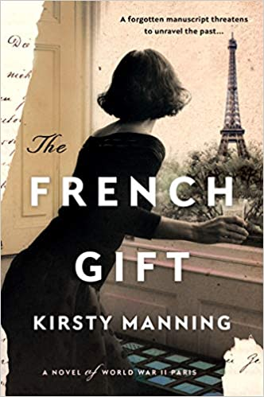
中文书名：《来自法国的礼物》
英文书名：THE FRENCH GIFT
作 者：Kirsty Manning
出 版 社：William Morrow & Co
代理公司：Curtis Brown/ANA/ Claire Qiao
页 数：336页
出版时间：2021年11月
代理地区：中国大陆、台湾
审读资料：电子稿
类 型：历史小说

内容简介：

一份失落的手稿可能会毁掉过去…

弗雷恩斯监狱，1940年：玛戈特比塞特，来自里维埃拉的前女佣和作家、法国抵抗战士约瑟芬穆兰特被关在一个牢房里。他们甚至一起被转移到德国的一个工作营地，在那里他们经历的秘密将把他们世世代代捆绑在一起。

今天的巴黎：埃维·布莱克和她十几岁的儿子雨果住在她植物书店的楼上。埃维怀着一颗破碎的心，收到了一封意想不到的信；她抓住机会和雨果在蓝色海岸度过了一个神奇的夏天。

就在这里，在里维埃拉，过去笼罩着他们，艾薇试图揭开一位著名小说家的故事。如果她成功了，一桩沉睡多年的的谋杀案就可能告破。
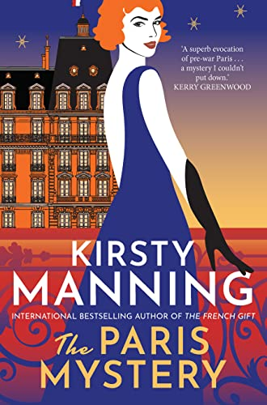
中文书名：《巴黎迷踪》
英文书名：The Paris Mystery
作 者：Kirsty Manning
出 版 社：Allen & Unwin
代理公司：Curtis Brown/ANA/ Claire Qiao
页 数：320页
出版时间：2022年8月
代理地区：中国大陆、台湾
审读资料：电子稿
类 型：历史小说

内容简介：

巴黎，1938年。战前夏日时光的最后余响。

当澳大利亚记者夏洛特·“查莉”·詹姆斯在北站下车，准备开始担任《泰晤士报》的记者时，巴黎正处于动荡之中，对战争的讨论变得越来越激烈。

查莉正在追踪她的第一个大新闻，需要向她的老板证明，她可以和她的男性同行一样做好这份工作，甚至比他们做得更好。迅速建立起各种必要联系的最好办法是通过人脉广泛的外籍人士阿什沃斯勋爵及其夫人。埃莉诺夫人认识所有有价值的人，在她一年一度的奢华派对上，查莉将见到每一位。

夏至前夕，聚会如火如荼，巴黎社会的精英们被滑稽舞者、走钢丝者、爵士乐队和照亮夜空的烟花所吸引。但是，随着查莉被卷入派对、高级时装店和波西米亚酒馆的神奇世界，秘密开始逐渐被揭开，包括她自己的秘密。踏错一步就可能意味着灭顶之灾……

本书是欢乐的“查莉·詹姆斯”系列的一个华丽新开端，曼宁将故事背景设在充满魅力和神秘的战前巴黎，令人心动。

谢谢您的阅读！
请将反馈信息发至：乔明睿（Claire）
安德鲁﹒纳伯格联合国际有限公司北京代表处
北京市海淀区中关村大街甲59号中国人民大学文化大厦1705室, 邮编：100872
电话：010-82449026
传真：010-82504200
Email: Claire@nurnberg.com.cn
网址：www.nurnberg.com.cn
微博：http://weibo.com/nurnberg
豆瓣小站：http://site.douban.com/110577/
微信订阅号：ANABJ2002

